Національний університет кораблебудування
імені адмірала Макарова
Навчально-науковий інститут автоматики і електротехніки

Кафедра комп’ютеризованих систем управління

КУРСОВИЙ ПРОЕКТ

з дисципліни «Мікроконтролери в системах управління»
на тему: «Автомобільна GSM сигналізація»

Студента 4 курсу групи 4341
спеціальності 151 «Автоматизація та
комп’ютерно-інтегровані технології»
Іванова С. Ю.
Керівник: Покровський М. В.
Національна шкала ______________
Кількість балів: ___ Оцінка ECTS __

Миколаїв – 2020
Зміст
Вступ 3
1 ОГЛЯД ТА АНАЛІЗ ОБЛАСТІ ДОСЛІДЖЕННЯ 4
1.1 Принцип роботи автосигналізації 4
1.2 Особливості стандартів GSM 6
1.3 Переваги застосування GSM – сигналізації 7
2 ОПИС ПРИСТРОЮ 9
2.1 Детальний опис Arduino UNO R3 9
2.2 Підключення Arduino до модуля GSM - SIM800L 12
2.3 Структурна схема 12
2.4 Принципіальна схема 13
2.4 Алгоритм роботи програми 14
3 РОЗРОБКА ПРОГРАМНОГО ЗАБЕЗПЕЧЕННЯ 16
СПИСОК ЛІТЕРАТУРИ 21

Вступ
Сьогодні купити автомобіль нескладно, набагато важче забезпечити йо- му гідний догляд. Це стосується і забезпечення надійного захисту від угону або пограбування, від чого в наші дні не застрахований ніхто.
З цієї та інших причин дуже важливо в першу чергу подбати про безпеку свого автомобіля.
Надійну охорону майна допоможе організувати GSM-сигналізація пев- ної моделі, що розроблювалася саме для даного дипломного проекту, яка по- збавить власника машини від зайвих турбот.
Всі звикли, що охоронні системи оснащуються спеціальними брелоками
– це пульти управління, які дозволяють дистанційно (по радіоканалу) ке-рува- ти охоронною системою.
Але, якщо радіоканал замінити GSM-мережею мобільних операторів, а брелоки – мобільними телефонами, або навіть ПК, підключеним до мережі Internet? Виходить, що в блок сигналізації встановлюється картка мобільного опе-ратора. Тепер охоронна система має можливість зв’язуватися з мережею internet і телефоном власника по GSM-каналу.
Відповідно, як управління охоронною системою, так і сповіщення гос- по-даря авто може бути виконано або за допомогою internet і ПК, або за до-по- могою мобільного телефону з internet через додаток, або навіть просто за до- помогою SMS і дзвінків.

1 ОГЛЯД ТА АНАЛІЗ ОБЛАСТІ ДОСЛІДЖЕННЯ
У даному розділі описано принцип роботи автосигналізації, детально розглянули переваги застосування GSM-сигналізації та особливості GSM- моделей, проаналізовано схемотехнічні рішення тощо.

1.1 Принцип роботи автосигналізації
Автомобільна сигналізація складається з трьох блоків: блок управління, вхідних і виконуючих пристроїв.
Такі сигналізації зазвичай складаються з:
– електронного блоку управління, встановленого в автомобілі;
– брелока, керуючого сигналізацією, який знаходиться у власника;
– датчиків визначення спроби викрадення або вторгнення;
– блокіратора електричних ланцюгів автомобіля, поставленого на сиг-налізацію;
– центрального замка та інших сервісних пристроїв;
– системи знерухомлення автомобіля, наприклад, іммобілайзера.
Принцип роботи сигналізації заснований [1] на кодуванні сигналу між цен-тральним блоком і брелоком. Зломщики часто мають в своєму злочинни- цькому арсеналі пристрої, що зчитують код безпеки, цей процес займає всьо- го кілька секунд. Тому при покупці варто зупинятися на моделях, централь- ний блок яких працює зі зміною частот. Керуючий блок відправляє сигнал на брелок. Деактивація режиму захисту також прово-диться за допомогою бре- лока. При постановці автомобіля на сиг-налізацію активуються всі захисні функції і саме вона є чільною системою захисту.
Види автомобільних сигналізацій. Сигналізація без зворотного зв’язку
– найпростіший і найпоширеніший тип сигналізації. Але в той же час най- більш ненадійний. Викрадачі справляються з такими системами швидше за все. Крадій маючи спеціальний пристрій в лічені секунди знешкоджує ста-ти
стичний код безпеки. В основному така сигналізація відлякує злодіїв зву-ко- вим сигналом. Але власник може і не почути сирену, тому що зворот-ний сиг- нал на брелок не надходить.
Сигналізація зі зворотним зв’язком – витісняє попередній тип систем з продажу. Вона крім датчиків удару і звукової сирени має брелок з диспле- єм, що відображає стан захисту автомобіля. На дисплей системи виводить-ся тип вторгнення, що супроводжується звуковим сигналом. У таку сиг-наліза- цію з діалоговим кодом може бути інтегровано безліч додаткових функцій.
Функції автосигналізації.
Підбираючи сигналізацію на свій автомобіль, ознайомтеся з переліком її основних функцій. Сигналізація може бути штат- ною або встановленої додатково. У штатних системах вона виконує охоронні функції. А в залежності від додатково встановленої моделі, авто-мобільна си- гналізація може мати наступний функціонал:
– запуск при постановці на захист;
– замикання дверей під час поїздки і ін. ;
– упередження двигуна з брелока (дистанційно);
– сповіщення власника про стан автомобіля через брелок або мобі- льний телефон;
– охорона машини з запущеним двигуном;
– управління через мобільний телефон;
– постановка автомобіля на охорону в автоматичному режимі;
– управління електроустаткуванням дистанційно.
І якщо до сих пір не поставили сигналізацію на авто- мобіль – займіться цим. Сигналізація не позбавить вас від хвилювання, не дасть повної гарантії захисту і не зупинить наміри викрадачів. Але з нею ша- нси викрасти автомобіль різко зменшуються. А правильно підібраний ком- плекс протиугінних засобів надає гідний опір грабіжникам. Ретельно вибира- ємо модель і не економимо на фахівцях з установки. Крім того, потрібно пам’ятати, що одна сигналізація не захистить від розкриття або викрадення
Протиугінні пристрої краще працюють в комплексі. А щоб уникнути спроб проникнення в ваш автомобіль необхідно також подбати про місце стоянки машини

1.2 Особливості стандартів GSM
GSM [2] — це глобальний стандарт цифрового мобільного стільниково- го зв’язку, з поділом каналів по частоті і часу. Розробка GSM почалася на по- чатку 80х минулого ст. групою з 26 європейських телефонних ком-паній. Пе- редбачалося, що даний стандарт дозволить об’єднати всі євро-пейські країни в стільниковий систему з діапазоном 900 МГц.
До кінця 80-х років подальшим розвитком GSM зайнявся Європейський інститут по стандартизації в галузі телекомунікацій (ETSI). Через кілька ро- ків своєї діяльності, інститут опублікував перші рекомендації для май-бутніх стільникових операторів зв’язку. До середини 91 року у країнах Європи роз- почали працювати перші комерційні мережі GSM.
GSM відноситься до мереж 2-го покоління (2G) тому його розробили пі- зніше, аніж аналоговий стільниковий зв’язок (1G) і краще спроектований.
GSM надає підтримку наступних послуг:
– передача мовної інформації;
– передача даних (синхронний і асинхронний обмін даними, в тому числі пакетна передача даних – GPRS) ;
– передача SMS;
– передача факсимільних повідомлень.
Екстра послуги:
– визначає номер телефону абонента;
– переадресація виклику на інший номер;
– очікування та утримання виклику;
– конференц - зв’язок (одночасно мовний зв’язок між трьома і більше абонентами) ;
заборона на певні послуги (роумінгові дзвінки, міжнародні дзвінки та ін.) ;
голосова пошта і багато інших послуг.
У даний момент GSM є майже самим найпоширенішим стандартом зв’язку. За даними Асоціації GSM (GSMA), на жовтень 2012 року, 45% насе- лення Землі є активними користувачами стільникового зв’язку.
За прогнозом GSMA, до 2019 року кількість абонентів стільникового зв’язку в світі зросте до 65% (до 3,9 млрд з 3,2 млрд, очікувана чисель-ність населення Землі в 2019 році – 7,6 млрд чоловік).
Активний розвиток стільникових мереж відкриває найширші можливос- ті використання технології GSM. В першу чергу це охоронні GSM -системи для автомобілів, GSM - сигналізації та системи управління заміських бу-дин- ків і квартир (розумний будинок), в рекламному бізнесі – для відда-леного управління інформаційними табло, в системах контролю пара-метрів віддале- них промислових об’єктів, а також використання GSM -модемів в банкома- тах і торговельних автоматах і багато іншого.

1.3 Переваги застосування GSM – сигналізації
Піклуючись про збереження свого майна, в тому числі і автомобіля, слід орієнтуватися на сучасні охоронні системи. Зроблені із застосуванням новіт- ніх технологій, вони цілком можуть впоратися з поставленим перед ними за- вданням щодо захисту різних об’єктів.
Сигналізації з GSM-модулем якраз відноситься до нових розробок, котрі вступили недавно на вітчизняний ринок, але встигла вже завоювати славу надійного захисту від грабежу.
Переваги використання GSM - сигналізації [3] очевидні. Вони полягають не тільки в низькій вартості, хоча це теж важливо, але і в надійності, опера- тивності. Оповіщення про спробу проникнення здійснюється практично мит- тєво. Це може бути зроблено за допомогою СМС - повідомлень або звичай- ним дзвінком на мобільний власника.
Така сигналізація дуже ефективна, так як власник завжди має інформа- цію про те, що відбувається на об’єкті. Моментальне сповіщення про прони- кнення дозволяє також швидко на нього реагувати. До того ж багато мо-делей сигналізацій оснащені вбудованим мікрофоном, що дозволяє про-слуховувати об’єкт охорони.
Ще однією важливою перевагою є простота установки системи і її нала- штування. З цим може впоратися кожна людина, професійних навичок і знань для проведення монтажних робіт не потрібно.
Найчастіше це відбувається так:
– закріпити датчики;
– вставити SIM - карту;
– активізувати її, зателефонувавши з мобільного телефону.
Слід також відзначити і такі переваги обладнання, як автономність і мо- більність.

2 ОПИС ПРИСТРОЮ
Проаналізувавши принцип роботи GSM-сигналізації та доступність вільного продажу елементів, було прийнято рішення на створення самостійно сигналізації на основі GSM-модулю та розробки програмного забезпечення на основі Arduino UNO.
Для виконання задачі створення сигналізації, потрібні наступні елементи:
– GSM-модуль SIM800L;
– Arduino Uno R3;
– понижуючий DC-DC перетворювач;
– аккумулятор 3.7 В;
– резистори 10к;
– блок живлення.

2.1 Детальний опис Arduino UNO R3
Контролер програмується з інтегрованого середовища програмного за- безпечення Ардуіно (IDE). Програмування відбувається під управлінням ре- зидентного завантажувача по протоколу STK500. Апаратний програматор при цьому не потрібно.
Мікроконтролер можна запрограмувати через роз'єм для внутрішнього програматора ICSP, не використовуючи, завантажувач. Вихідний код про- грами-завантажувача знаходиться у вільному доступі.
У друкованому вузлі (рис.2.1) є всі необхідні компоненти для забезпе- чення роботи мікроконтролера. Досить підключити USB кабель до комп'юте- ра і подати живлення. Мікроконтролер встановлений на колодці, що дозволяє легко замінити його в разі виходу з ладу.

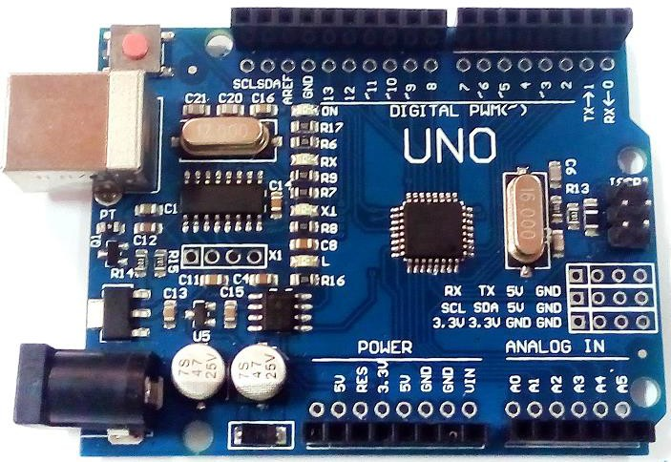
Рисунок 2.1 — Arduino Uno R3

Arduino UNO R3, на відміну від попередніх версій, не використо- вує для підключення до комп'ютера міст USB-UART FTDI. Цю функцію в ньому виконує мікроконтролер ATmega328Р,та має наступні характеристи- ки,що наведені у табл.2.1.
Таблиця 2.1 — Характеристики Arduino UNO R3:
Параметр | Значення
Мікроконтролер | ATmega328P
Рабоча напруга | 5 В
Напруга живлення (рекомендована) | 7-12 В
Напруга живлення (гранична) | 6-20В
Цифрові входи/виходи | 14 (6 з яких можуть використовуватися як виходи ШІМ)
Аналогові входи | 8
ШІМ (PWM) піни | 6
Постійний струм через вхід/вихід | 40 мА
Максимальный вихідний струм виводу 3.3V | 50 мА
Flash-память | 32 Кб з яких 2 Кб використовуються завантажувачем
SRAM | 2 Кб
EEPROM | 1 Кб
Тактова частота | 16 МГц
Встроенный світодіод | 13
Довжина | 45.0 мм
Ширина | 18.0 мм
Вага | 7 г

Функціональний вузол Arduino UNO R3 (рис.2.2) може отримувати на- пругу від USB порту або від зовнішнього джерела. Джерело живлення виби- рається автоматично. В якості зовнішнього джерела живлення може викорис- товуватися мережевий адаптер або батарея. Адаптер підключається через ро- з'єм діаметром 2,1 мм (центральний контакт - позитивний). Батарея підклю- чається до контактів GND і Vin роз'єму POWER. Принципова електрична схема Arduino Uno R3[11].
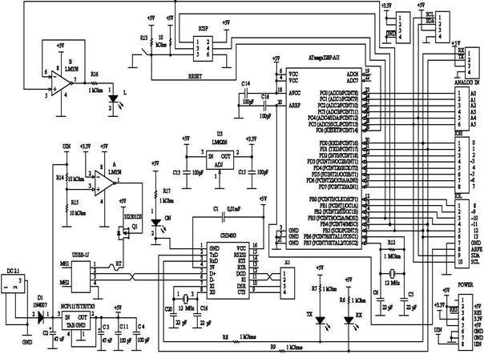
Рисунок 2.2 — Схема Arduino Uno R3

Напруга зовнішнього джерела живлення може бути в діапазоні 6 - 20 В. Але рекомендується не допускати зниження напруги нижче 7 В через нестабільну роботу пристрою.

2.2 Підключення Arduino до модуля GSM - SIM800L
Підключаємо вивід Tx на модулі до вивіду 8 на Arduino. Вивід Rx безпосередньо підключати, тому що цифровий вивід Arduino Uno використовує 5В, а GSM - модуль SIM800L використовує тільки 3,3В . Далі, сигнал Tx, який надходить від Arduino UNO, знижуємо до 3,3В, для того, щоб не спалити модуль SIM800L. Найпростіший спосіб, який ми використали у даній роботі це скористання дільником напруги на резисторах. Підключаємо резистор на 10 кОм, що між вивідом Rx від SIM800L і виведенням 2, від Arduino і другий резистор на 10 кОм між вивідом Rx (SIM800L) і GND.
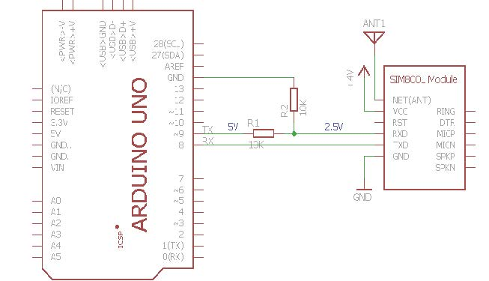
Рисунок 2.3 — Схематичне підключення Arduino до SIM800L
Після підключення до мережі, модуль повідомляє про пошук мережі
швидким блимання індикатора. Рідке блимання повідомляє про успішне підключення до мережі. Короткі блимання по декілька разів – некоректна напруга живлення.

2.3 Структурна схема
Структурна схема підключення елементів сигналізації представлена на рис.2.4
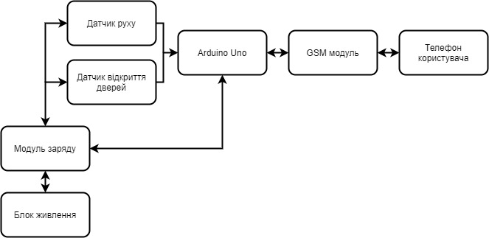
Рис.2.4 – Структурна схема підключення елементів сигналізації

2.4 Принципіальна схема
Принципіальна схема підключення елементів сигналізації представлена на рис.2.5
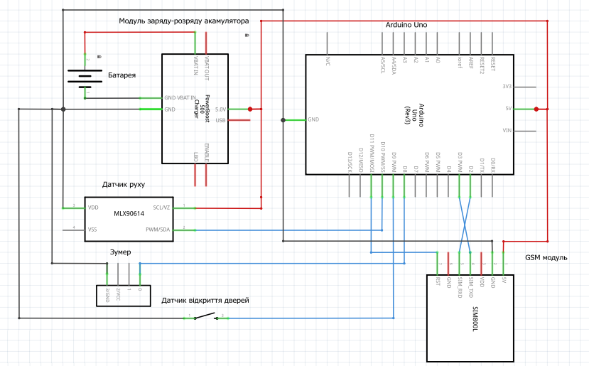
Рис.2.5 – Принципіальна схема підключення елементів сигналізації

2.4 Алгоритм роботи програми
Алгоритм роботи програми представлений на (рис 2.6-2.7)
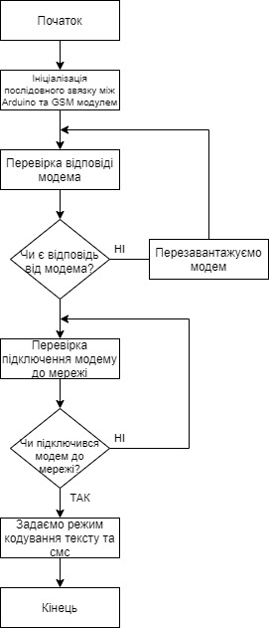
Рис.2.6 Блок-схема функції void

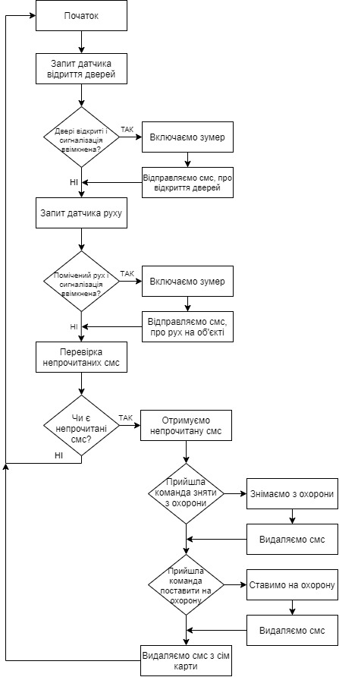
Рис.2.7 Блок-схема функції loop

3 РОЗРОБКА ПРОГРАМНОГО ЗАБЕЗПЕЧЕННЯ

Програма для управління мікроконтролером написана мовою високого рівня програмування С++. Це спрощує її написання у порівнянні з Assembler.

Код программи:
#include <SoftwareSerial.h> //підключаем бібліотеку для програмного Rx Tx
SoftwareSerial mySerial(2, 3); // RX, TX

//бібліотеки для роботи з смс і дзвінками
#include "sms.h"
#include "call.h"

//об'єкти класу для роботи з смс і дзвінками
SMSGSM sms;
CallGSM call;

int onoff=0;//чи ввімкнена сигналізація

const int buzzer = 8; //пін для зумера
int Door_sensor = 9; // пін датчика двері
int Door_val = 0; // змінна для зберігання стану датчика двері
int Motion_sensor = 10; // пін датчика руху
int Motion_val = 0; // змінна для зберігання стану датчика руху
int resetgsm = 11;// пін для resetgsm

char smsbuffer[160];//cмс буфер для зберігання смс
char n[20];//змінна для зберігання номера
String number = "+380931075235";
String smsRecieved = "";
String input_string = "";
char sirena[] = "ZAFIKSOVANO RUKH!";
char PowerOFF[] = "ZNIATO Z OKHORONY!";
char smsDv[] ="UVAHA! DVERI VIDKRITI!";
char smsW[] ="POSTANOVKA NA OKHORONU!";
char unread;
char sendsms[160];

void setup()
{
Serial.begin(115200); //швидкість порта
Serial.println("Initializing...");
mySerial.begin(115200);
delay(2000); //час на ініціалізацію модуля

while(1)// безкінечний цикл
{
mySerial.println("AT");// чи є відповідь від модема
delay(1000);
if (!mySerial.find("OK"))// якщо ні - ресет
{
digitalWrite(resetgsm, HIGH);
delay(1000);
digitalWrite(resetgsm, LOW);
delay(5000);
}
break;
}
delay(2000); // потрібно дочекатися включення модему і з'єднання з мережею
while(1)// чекаємо підключення модему до мережі
{
mySerial.println("AT+COPS?");
if (mySerial.find("+COPS: 0")) break;
}

mySerial.println("AT+CMGF=1"); //режим кодування СМС - звичайний (для англ.)
delay(100);
mySerial.println("AT+CSCS=\"GSM\""); //режим кодування тексту
delay(100);
}

void loop()
{
Door_val = digitalRead(Door_sensor); //зчитуємо значення з датчика відкриття дверей
if ((Door_val == LOW) && onoff==1)//Двері відчинені і сигналка вкл
{
tone(buzzer, 2780, 20000); // Сирена pin freq
number.toCharArray(n,20); //номер
sms.SendSMS(n, smsDv); // Надсилаємо СМС про те, що двері відкриті
sms.DeleteSMS(1);
memset(n,0,20);
char smsbuffer[160]="";
}

Motion_val = digitalRead(Motion_sensor); //зчитуємо значення з датчика руху
if ((Motion_val == HIGH) && onoff==1)
{
tone(buzzer, 2780, 20000); // Сирена pin freq
number.toCharArray(n,20); //номер
sms.SendSMS(n, sirena); // Надсилаємо СМС про те, що є рух
sms.DeleteSMS(1);
memset(n,0,20);
char smsbuffer[160]="";
}

unread = sms.IsSMSPresent(SMS_UNREAD); // перевіряємо непрочитані СМС
if (unread)
{ // якщо є непрочитані смс
getsms(); // отримуємо непрочитану СМС
if (input_string=="0") // Команда "0" - зняти з охорони
{
Serial.print("ZNIATO Z OKHORONY");
number.toCharArray(n,20);
sms.SendSMS(n, PowerOFF);
sms.DeleteSMS(1);
memset(n,0,20);
onoff=0;
input_string="";
char smsbuffer[160]="";
noTone(buzzer);
}
if (input_string=="1")// Команда "1" - Поставити на охорону
{
Serial.print("POSTANOVKA NA OKHORONU");
number.toCharArray(n,20);
sms.SendSMS(n, smsW);
sms.DeleteSMS(1);
memset(n,0,20);
onoff=1;
input_string="";
char smsbuffer[160]="";
}

sms.DeleteSMS(unread); // видаляємо смс з сім карти
}

}

void getsms()
{
sms.GetSMS(1,n,20,smsbuffer,160);
smsRecieved =String(smsbuffer);
}
ВИСНОВОК
1. Завдяки симбіозу Arduino з GSM – модулем, було прийнято рішення на розробку якісного та дешевого аналогу сигналізації з управлінням через смартфон.
2.В даній курсовій роботі дотримано та виконано всі вимоги згідно технічного завдання.
3.У процесі створення GSM-сигналізації для мікроконтролера написані базові функції роботи з шлейфами сигналізації, функції відправки SMS повідомлень, функції роботи з входами та виходами.
4.Розроблено програмний код для забезпечення зв’язку Arduino з GSM- модулем. Програма дає змогу відправляти та отримувати СМС від модуля, а також отримувати вхідний дзвінок.
5.Програмний код перевірено на працездатність та підготовлено до використання.

СПИСОК ЛІТЕРАТУРИ
1. Принцип роботи автосигналізації [Електронний ресурс]. — Режим доступу: https://auto.ria.com/news/autoservice-technology/221878/kak- rabotaet-avtosignalizacziya.html
2. GSM (Global System for Mobile Communications) [Електронний ре- сурс]. — Режим доступу: http://www.gprs-gsm.ru/gsm.php.
3. Переваги застосування GSM сигналізації[Електронний ресурс]. — Режим доступу: http://moysignal.ru/gsm-signalizaciya/gsm-signalizaciya- starline-dostoinstva-i-preimushhestva-okhrannojj-sistemy.html http://www.gprs-gsm.ru/gsm.php 4. Особливості GSM – моделей [Електронний ресурс]. — Режим досту- пу: http://moysignal.ru/gsm-signalizaciya/signalizacii-s-gsm modulem- chto-iz-sebya-predstavlyayut-i-kak-vybirat.html
5. Принцип роботи GSM - обладнання [Електронний ресурс]. — Ре- жим доступу: http://moysignal.ru/gsm-signalizaciya/signalizacii-s-gsm- modulem-chto-iz-sebya-predstavlyayut-i-kak-vybirat.html
6. Автосигналізація с GSM керуванням з телефону— starline.in.ua [Елек- тронний ресурс]. — Режим доступу: https://starline.in.ua/avtosignalizatsiya-s-gsm-gprs-upravleniem.html
7. GSM-сигналізація своїми руками — cxem.net [Електронний ресурс].
— Режим доступу: http://cxem.net/guard/3- 50.phphttps://tehnoobzor.com/schemes/next-sh/81-signalizaciya-s- mobilnym-telefonom-i-klyuchom-tabletkoy.html

